目录

优秀纯css项目 2

教程 2

概述 2

# 优秀纯css项目

# 教程

# 概述

Cascading style sheet，层叠样式表。为html增添样式。实现框架和样式的分离。

写法

语法规范：

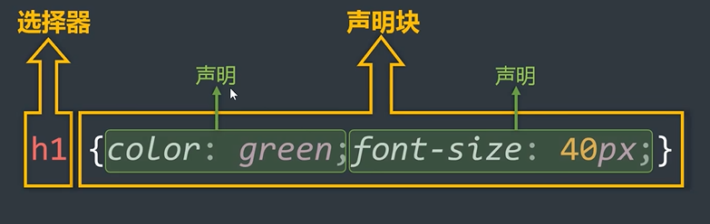

|  |  |  |
| --- | --- | --- |
| **选择器** | | |
| **通配选择器** | * |  |
| **元素选择器** | 为页面中某种元素统一设置样式。p |  |
| **类选择器** | 元素的class属性:.className |  |
| **id选择器** | #idName |  |
| **交集选择器** | p.classsName， |  |
| **并集选择器** | .className1,idName |  |
| **后代选择器** | ul li |  |
| **子代选择器** | div>a #foot>a |  |
| **兄弟选择器** | + 相邻兄弟  ~ 下面所有兄弟 |  |
| **属性选择器** | [title]  [title=2]  [title^=’a’] 以a开头  [title$=’3’] 以3结尾  [title*=’b’] 包含b |  |
| **伪类选择器** | 很像一种分类，但不是，是元素特殊状态的描述； |  |
| 动态伪类 | a:link 没有选中过的a标签  动态伪类  a: visted 访问过的  a:hover 悬浮  a:active 激活状态。点击状态  input:focus 获取焦点 |  |
| 结构伪类: | div>p:first-child  div下第一个儿子，并且这个儿子必须是p    div p:first-child  任何一个div的后代的第一个儿子，并且这个儿子必须是p  div>p:nth-child(2) 第二个儿子  div>p:nth-child(2n+1) 第2n+1个儿子，n从0开始  div>p:nth-child(odd) 第奇数个儿子  div>p:nth-child(-n+5) 前5个儿子  div>p:first-of-type div的p儿子的第一个标签  否定伪类：  div>p:not(.classname1)  div的儿子p,排除classname1的元素  UI伪类：  input:checked{  weight: 100px;  }  目标伪类：  div: target{} 跳转的目标锚点  语言伪类  div: lang(en){}  :lang(zh-CN) |  |
| **伪元素选择器::** | 像元素但不是元素，是元素中的特殊位置。  p.classname::first-letter 第一个单词  ::first-line 第一行  ::selection 被选择的状态  input::placeholder input的默认提示  p.price::before{content: '$'; } 内容开始之前  p.price::after{content: '.00';} 内容结束之后 |  |
| **选择器优先级：**  粗糙的：行内 > id选择器 > 类选择器 > 元素选择器 > 通配选择器 > 继承的样式  细致的：算优先级权重。（a,b,c）权重相同时，更细，更近的优先级更高。  特殊的：!important 最高优先级 | | |

|  |  |  |
| --- | --- | --- |
| **声明属性** | | |
| **颜色** | color |  |
| **字体** | 字体族font-family: sans-serif非衬线字体；  字体风格 font-style: italic斜体  粗细font-weight: inherit; |  |
| **列表** | list-type-style 列表符号 |  |
| **表格** | border 外边框：长度、颜色、点线段等；  表格特有属性：  单元格列宽、单元格间距、合并单元格边框、隐藏没有内容的单元格、标题位置 |  |

|  |
| --- |
| **盒子模型:**    长度单位：  px  1em=1*font-size  1rem = 1*根元素的font-size  百分比：相对于父元素的宽高  显示模式：行级显示、块级显示  修改元素的显示模式: display: block; inline-block; inline;  padding\border\margin可以正常设置上下左右的宽度、颜色、style。  margin塌陷问题overflow（hidden，scroll滚动条，auto）、  margin合并问题、  内容溢出overflow |

|  |  |  |
| --- | --- | --- |
|  |  |  |
|  |  |  |
|  |  |  |
|  |  |  |
|  |  |  |
|  |  |  |
|  |  |  |
|  |  |  |
|  |  |  |
|  |  |  |

代码风格：

开发时推荐展开风格，上线时推荐紧凑风格，节省空间。通过webpack可以自动将其变成紧凑风格。

css三大特性：

1. 层叠性
2. 继承性。不是所有属性都有继承性，查看mdn文档即可。
3. 优先级

隐藏元素：

display: none; 不占位

visibility: hidden; 占位

样式继承：

支持：字体属性、文本属性（除vertical-align）、文字信息等不影响盒子模型的。

定位：

浮动：

创建多列布局的最常用工具之一。它使信息列得以横向排列，这是一种传统方法，目前出现了**更新更好的页面布局技术**。

我们可以在浮动元素上应用 margin，将文字推开，但不能在文字上应用 margin 将浮动元素推走。

解决浮动带来的问题:

.wrapper::after {

content: "";

clear: both;

display: block;

}